LENGUA
MIÉRCOLES 22 DE ABRIL
Hoy vamos a trabajar Comprensión Oral
Escucha el audio dos o tres veces, antes de leer las preguntas
Luego lee las preguntas y trata de contestarlas.
Si hay alguna respuesta de la que no estás seguro/a escucha de nievo el texto

Objetivos de Desarrollo del Milenio
1.- ¿Qué finalidad tiene el texto que acabas de escuchar?
- Divertir.
- Convencer.
- Informar.
2.- ¿Qué significa la palabra «milenio»?
- Mil años.
- Cien años.
- Mucho tiempo.
3.- ¿Para qué se reunieron tantos líderes políticos?
- Para escuchar la opinión de los expertos sobre el medio ambiente.
- Para reflexionar sobre la situación del mundo actual y buscar soluciones.
- Para informar sobre los problemas de sus respectivos países.
4.- Durante la reunión, los líderes mundiales…
- decidieron volver a reunirse cada año en la misma fecha.
- constataron las desigualdades entre los países y las personas.
- se mostraron satisfechos con el encuentro, aunque con reservas.
5.- ¿Cuál fue el resultado de esta reunión?
- La reunión terminó en fracaso.
- La reunión solucionó todos los problemas planteados.
- La firma de un compromiso por parte de 189 países.
6.- ¿En qué consisten los Objetivos de Desarrollo del Milenio?
- En ocho propósitos para combatir los problemas más graves que afectan a la humanidad.
- En ocho objetivos para acabar con el hambre en las regiones más desfavorecidas del mundo.
- En un programa de ocho puntos que todos los países deben cumplir.
7.- Señala la afirmación que no es un objetivo del milenio:
- Erradicar la pobreza extrema y el hambre.
- Dar publicidad a las conclusiones y recomendaciones de los 189 países.
- Lograr la enseñanza primaria universal.

MATEMÁTICAS - MIÉRCOLES 23 DE ABRIL
Aproximación por redondeo
- Redondear una cantidad es aproximarla a un determinado orden de unidades. Así redondeamos a las unidades de millón:
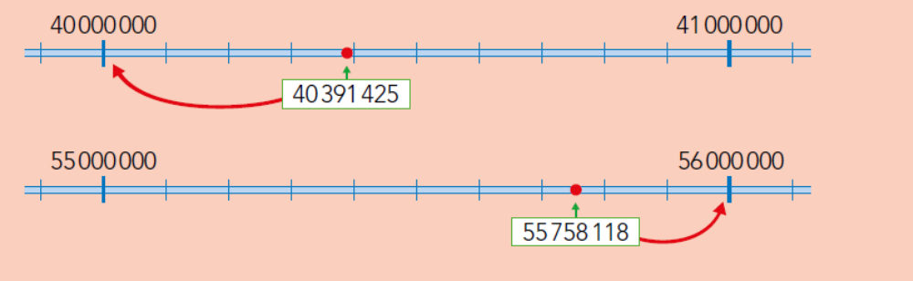Para redondear un número a un determinado orden de unidades, se sustituyen por ceros las cifras a la derecha de ese orden de unidades. Si la primera cifra sustituida es 5 o mayor que 5, se suma 1 a la cifra anterior.
ACTIVIDADES:
1.- Aproxima estos números a la decena de millar y a la centena de millar
 | A la decena de millar | A la centena de millar
1.234.654
578.952
5.348.564
2.- Escribe cómo se leen los números del ejercicio 1
1.234.654

578.952

5.348.564
3.- Descomponer los números anteriores por la posición de sus unidades:
ejemplo: 19 820 713 = 1 DMM + 9 UMM + 8 CM + 2 DM + 7 C + 1 D + 3 U

1.234.654

578.952

5.348.564
4.- Descomponer los números anteriores por el valor de sus unidades
ejemplo: 19 820 713 = 10 000 000 + 9 000 000 + 800 000 + 20 000 + 700 + 10 + 3

1.234.654

578.952

5.348.564
5.- Escribe el anterior y el posterior de estos números
Anterior | Número | Posterior
 | 1.234.654
 | 578.952
 | 5.348.564
Miércoles 22 de abril
Ciencias Naturales
El lunes trabajamos sobre sustancias simples y sustancias compuestas.
¿Cómo podemos separar las sustancias compuestas?
Lee el texto de la imagen para conocerlos.
También vamos a conocer los cambios que experimenta la materia
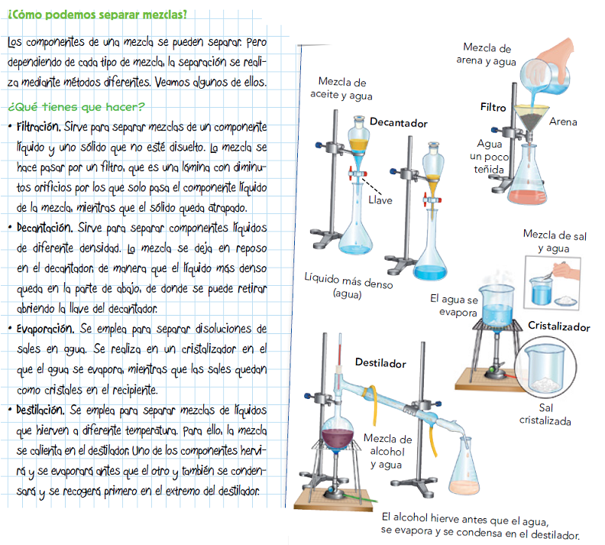
Los cambios en la materia
En la naturaleza, cualquier cuerpo material puede experimentar cambios si interviene alguna forma de energía. Por ejemplo, un clavo de hierro se moverá o se doblará si se le aplica una fuerza; se fundirá, si lo calentamos mucho, o se oxidará en un lugar húmedo...
Dependiendo de sus efectos, podemos clasificar estos cambios en dos tipos: físicos y químicos.

Los cambios físicos
Los cambios físicos son aquellos que afectan a las propiedades y al estado físico de los cuerpos, pero sin cambiar las sustancias que los componen.
Son los cambios de estado, las dilataciones, los cambios en el movimiento y las deformaciones.

Los cambios de estado
Son variaciones reversibles del estado sólido, líquido o gaseoso que experimenta un cuerpo, dependiendo de si se calienta o si se enfría.

Las dilataciones
Son aumentos de volumen que experimentan los cuerpos cuando se calientan.

Los cambios en el movimiento
Son variaciones de posición o de velocidad que experimentan los cuerpos cuando una fuerza actúa sobre ellos.

EJERCICIOS
1.- Resume brevemente los métodos que podemos utilizar para separar mezclas.

2.- ¿Qué tipos de cambios puede sufrir la materia?

3.- Explica cada clase de cambios físicos.

